ПРОГРАММНОЕ ОБЕСПЕЧЕНИЕ КОНТРОЛЛЕРА МИКРОПРОЦЕССОРНОГО ПАНЕЛЬНОГО ТИПА РУМАП

Инструкция по эксплуатации программного обеспечения

2025 г.
СОДЕРЖАНИЕ
Введение 4
1 Описание ПО 4
1.1 Назначение ПО 4
2 Использование по назначению 4
2.1 Подготовка ПО к использованию 4
2.1.1 Настройка статуса изделия 4
2.2 Использование ПО 7
2.2.1 Запуск ПО 7
2.2.2 Кнопки и светодиоды 7
3 Контакты 14

Список используемых сокращений
АСУ ТУ | - | Автоматизированная система управления технологическими процессами
ПК | – | Персональный компьютер
ПО | – | Программное обеспечение контроллера микропроцессорного панельного типа РУМАП

Введение
Настоящая инструкция содержит сведения о назначении программного обеспечения контроллера микропроцессорного панельного типа РУМАП (далее-ПО), а также указания необходимые для правильной и безопасной эксплуатации ПО.

Описание ПО

Назначение ПО
ПО предназначено для использования в составе контроллера микропроцессорного панельного типа РУМАП ТГЛМ.656121.001 (далее – изделие).
ПО обеспечивает функционирование изделия.

Использование по назначению

2.1 Подготовка ПО к использованию

2.1.1 Настройка статуса изделия
ПО позволяет обеспечить работу изделия в двух статусах: «Master» и «Slave». Режим «Master» должен быть назначен:
- на одиночном изделии;
- на изделии, которое предполагается ведущем в системе, которая состоит из нескольких изделий.

ВНИМАНИЕ!
Для корректной работы изделия статус «Master» должен быть назначен для одного изделия.
Настройка статуса изделия осуществляется с ПК.
2.1.2 Настройка адреса изделия
Адрес изделия используется:
- для адресации во внутренней сети, состоящей из нескольких изделий (CANBUS);
- как адрес Modbus-устройства при подключении к изделию по протоколу Modbus.
ВНИМАНИЕ!
Для корректной работы все изделия должны иметь разный адрес.

Настройка адреса изделия осуществляется с ПК.
Примечания –
- диапазон допустимых адресов: от 1 до 254;
- число изделий в системе: до 20;
- после изменения адреса требуется перезапуск изделия.
2.1.3 Сетевые настройки изделия
ПО позволяет обеспечить дистанционное управление изделием по протоколу Modbus-TCP, Modbus-RTU, СANBUS что позволяет использовать изделие в составе промышленных сетей и сетей АСУ ТП. Для возможности подключения к изделию по протоколу Modbus-TCP, Modbus-RTU, CANBUS при необходимости можно задать соответствующие настройки изделия:
- IP-адрес;
- маску подсети;
- адрес шлюза.
Изменение сетевых настроек изделия осуществляется с ПК или на изделии.
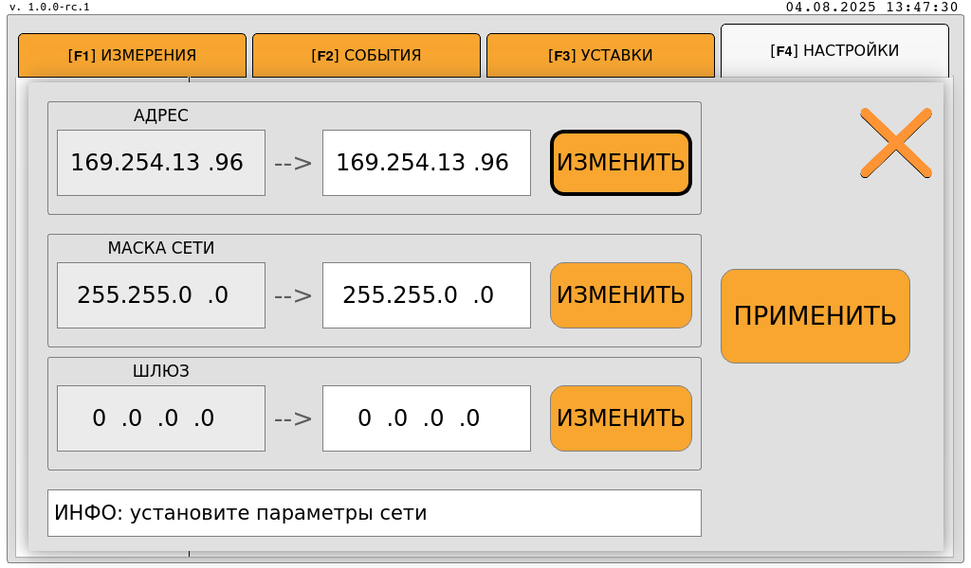
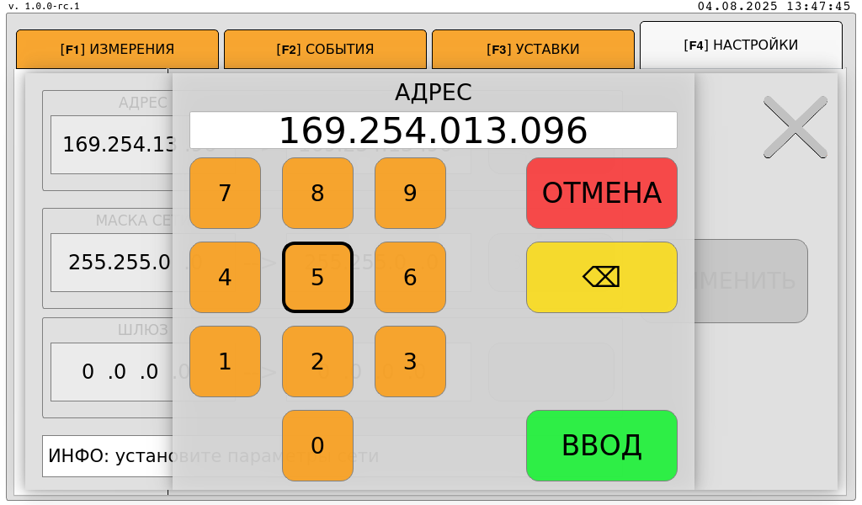
Рисунок 1 – сетевые настройки изделия с лицевой панели
Примечание – После изменения сетевых настроек для их применения требуется перезапуск изделия.

2.1.4 Подключение нескольких изделий в одну систему
Для формирования системы, состоящей из нескольких изделий, необходимо объединить изделия по CANBUS и произвести настройку адресов и статусов изделия (пп. 2.1.1, 2.1.2).
После подключения изделия в сеть по CANBUS и настройки адресов и статусов, необходимо обновить конфигурацию изделия в соответствии с п. 2.2.1.

2.2 Использование ПО

2.2.1 Запуск ПО

Запуск ПО происходит автоматически при подаче питания.

2.2.2 Кнопки и светодиоды
С помощью кнопок на дисплее можно управлять системой, например, переключать режимы, выбирать действия для запуска запрограммированных последовательностей, изменять приоритет генераторной установки. Кнопки запуска или остановки генераторной установки, замыкания или размыкания выключателей активны только в режиме «ручной» и «полуавтоматический».
Состояние каждой части системы отображается на светодиодных индикаторах.
2.2.3 Дисплей
Дисплей обеспечивает:
- контроль работы системы;
- просмотр журналов событий и аварий;
- просмотр или изменение конфигурации изделия (в зависимости от прав доступа на уровне пользователя);
- тестирование изделия.

2.2.4 Общие светодиоды и кнопки
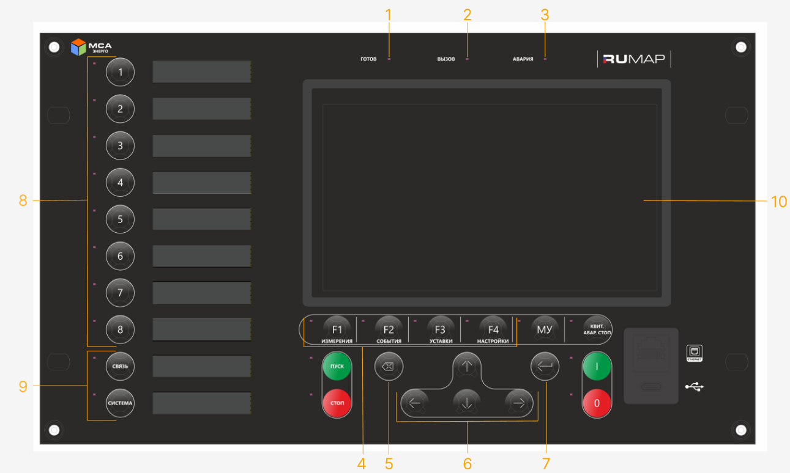
Рисунок 2 – лицевая панель изделия
Таблица 1 – Общие светодиоды и кнопки
№ | Наименование | Комментарий
1 | Готов |  выключен: отказ или отсутствие питания |  зеленый: изделие работоспособно
2 | Вызов | выключен: после квитирования |  желтый: обнаружение ненормального состояния
3 | Авария | выключен: после квитирования |  красный: обнаружение аварийного состояния
4 | F1-F4 | выключен: без нажатия | желтый: при нажатии кнопки. Переход на соответствующую вкладку.
5 |   Назад | Переход на предыдущую страницу | Удержание: переход на главную страницу
Продолжение таблицы 1
№ | Наименование | Комментарий
6 | Кнопки навигации |   Переместить вверх по экрану |   Переместить влево по экрану
6 | Кнопки навигации |   Переместить вниз по экрану |   Переместить вправо по экрану
7 |   Применить | подтверждение выбора на экране
8 | 1-8 | Свободно назначаемые кнопки и светодиоды | зеленый: в зависимости от выбранной функции
9 | Связь, система | выключен: после квитирования | зеленый мигающий: при обнаружении аварийного состояния
10 | Дисплей | Отображение функции или страницы

2.2.5 Кнопки и светодиоды управления объектом
Таблица 2 - Кнопки и светодиоды управления объектом
№ | Наименование | Комментарий
1 | Управление объектом электрогенерации | Включение объекта электрогенерации в режиме ручного и полуавтоматического управления | - зеленый: объект электрогенерации включен  - зеленый мигающий: неисправность объекта электрогенерации
1 | Управление объектом электрогенерации |  Отключение объекта электрогенерации в режиме ручного и полуавтоматического управления | - красный: объект электрогенерации выключен  - красный мигающий: неисправность объекта электрогенерации
Продолжение таблицы 2
№ | Наименование |  | Комментарий
2 | Управление выключателем | включение автоматического выключателя в режиме ручного или полуавтоматического управления |  | - зеленый: автоматический выключатель включен  - зеленый мигающий: автоматический выключатель неисправен
2 | Управление выключателем | отключение автоматического выключателя в режиме ручного или полуавтоматического управления |  | - красный: автоматический выключатель выключен  - красный мигающий: неисправность автоматического выключателя
3 | 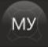  Переключение режима управления |  | выключен: автоматический режим управления | - желтый: ручной режим управления
3 |  |  | желтый мигающий: полуавтоматический режим управления
4 |  Квитирование, аварийный стоп |  | желтый: при нажатии кнопки | По умолчанию кнопка «Квитирование»

2.2.6 Схема расположения экрана
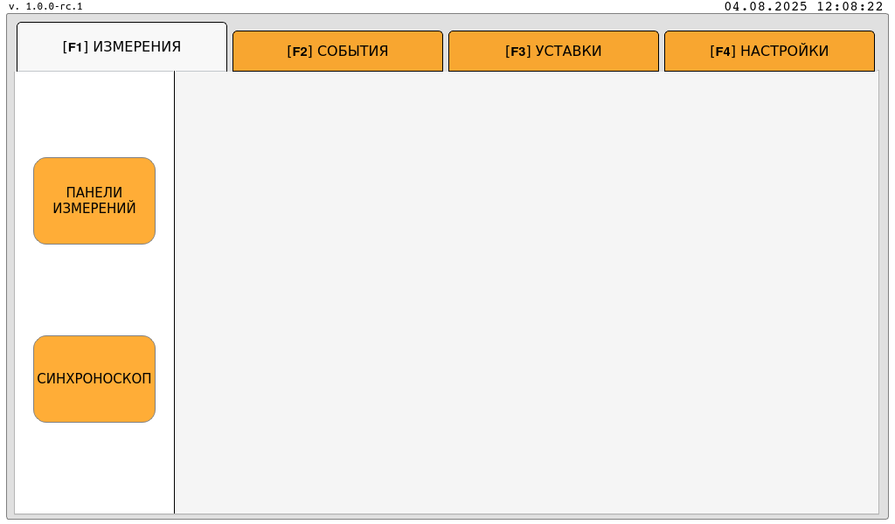
Рисунок 3 – Стартовая страница при запуске ПО
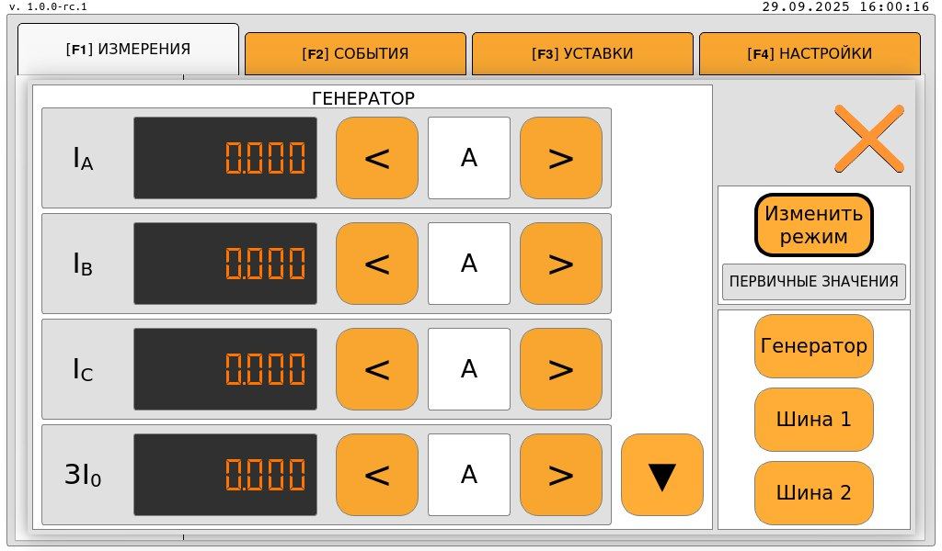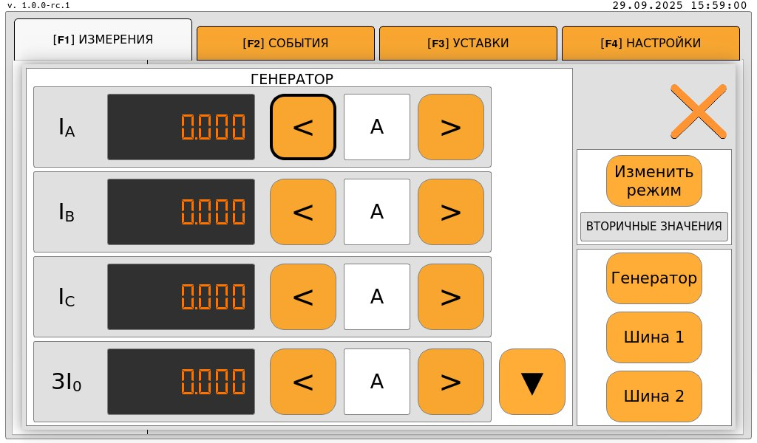
Рисунок 4 – окно «[F1] ИЗМЕРЕНИЯ»

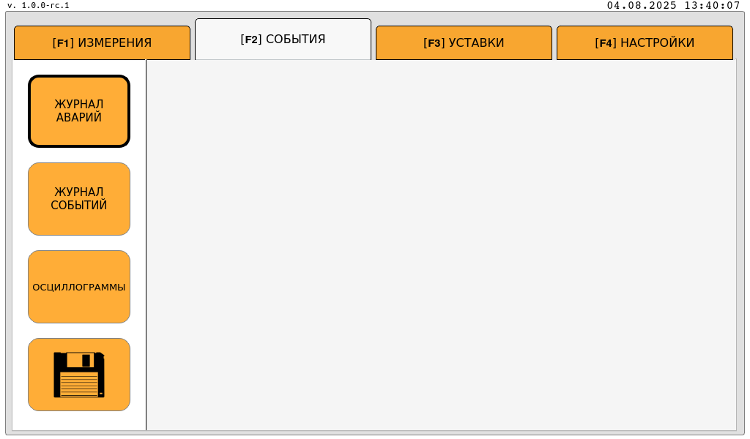
Рисунок 5 – окно «[F2] СОБЫТИЯ»
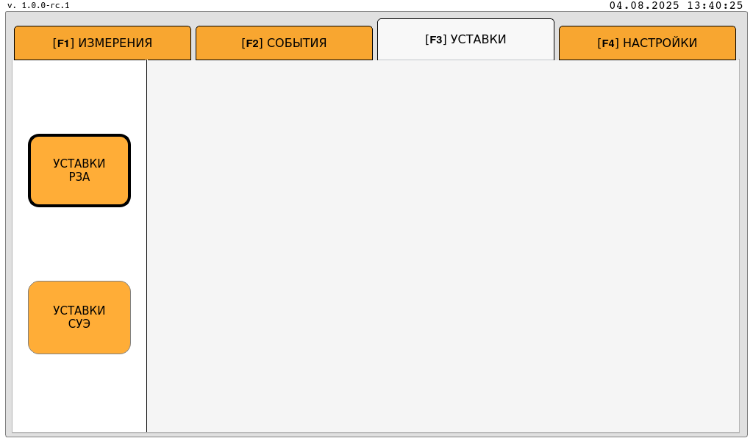
Рисунок 6 – окно «[F3] УСТАВКИ»
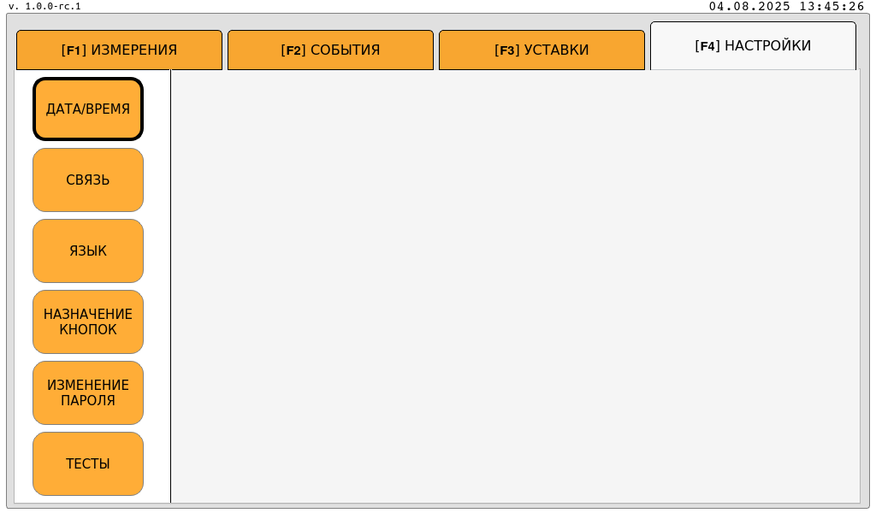
Рисунок 7 – окно «[F2] НАСТРОЙКИ»

Контакты
ООО «Юнисофтвер»
192174, Россия, г. Санкт-Петербург, вн. тер. г. муниципальный округ
Обуховский, ул. Кибальчича, д. 28Х, пом. 8Н.
тел: + 7 (812) 602-02-64, 8 (800) 100-67-19
факс: +7 (812) 362-76-36
e-mail: info@msa-soft.ru

